

**Hệ thống đặt phòng khách sạn**

***Mô tả dự án – phiên bản 1***

Phụ lục

1. Giới thiệu dự án 8

2. Các nhân sự tham gia dự án 8

2.1. Thông tin liên hệ phía khách hàng 8

2.2. Thông tin liên hệ phía công ty 8

2.3. Phân chia vai trò của thành viên dự án và khách hàng 9

3. Khảo sát dự án 9

3.1. Yêu cầu khách hàng 9

3.2. Mô hình hoạt động hiện thời – nghiệp vụ 9

3.3. Mô hình hoạt động dự kiến sau khi áp dụng sản phẩm mới 9

3.4. Phân tích ưu điểm/nhược điểm/lợi ích khách hàng 10

4. Ước lượng 10

4.1. Ước lượng tính năng 10

4.2. Ước lượng cách tích hợp hệ thống 10

4.3. Ước lượng thời gian 10

4.4. Ước lượng rủi ro 10

4.5. Xác định các hạng mục kiểm thử 11

4.6. Ước lượng cách thức triển khai/cài đặt 11

5. Ước lượng giá thành 11

6. Phân chia các giai đoạn chính 11

7. Phân tích thiết kế 11

7.1. Mô hình tích hợp phần cứng/phần mềm 11

7.2. Giao diện 12

7.3. Cơ sở dữ liệu 12

7.4. Mạng 15

7.5. Tương tác người dùng 15

7.6. Đặc tả giao diện API (interface) 16

7.7. Bảo mật 16

7.8. Sao lưu phục hồi 16

7.9. Chuyển đổi dữ liệu 16

8. Danh mục tài liệu liên quan 16

Hình ảnh

Hình 1: Đăng nhập 11

Hình 2: Giao diện trang chủ 12

Hình 3: Đặt phòng 1 12

Hình 4: Đặt phòng 3 13

Hình 5: Đặt phòng 4 14

Hình 6: Quản lý khách sạn 14

Hình 7: Quản lý tài khoản cá nhân 15

Hình 8: Quản lý tài khoản 15

Bảng biểu

Bảng 1: Phiên bản tài liệu vii

Bảng 2: Thông tin liên hệ 9

Bảng 3: Phân chia giai đoạn 11

Bảng 4: Table Hotels 13

Bảng 5: Table Room 14

Bảng 6: Table User 14

Bảng 7: Table Book 15

Bảng 8: Table Favorite Hotel 15

Bảng 9: Table Review 15

Phiên bản tài liệu

|  |  |  |  |  |
| --- | --- | --- | --- | --- |
| Ngày lập | Mô tả thay đổi | Phiên bản | Người lập | Người duyệt |
| 11/12/2018 | Báo cáo chi tiết | 1.0 | Tô Thị Minh Hằng | Nguyễn Đức Khiêm |
|  |  |  |  |  |
|  |  |  |  |  |
|  |  |  |  |  |
|  |  |  |  |  |
|  |  |  |  |  |
|  |  |  |  |  |
|  |  |  |  |  |
|  |  |  |  |  |
|  |  |  |  |  |

Bảng 1: Phiên bản tài liệu

# Giới thiệu dự án

Cùng với sự phát triển không ngừng về kỹ thuật máy tính và mạng điện tử, công nghệ thông tin cũng đạt được rất nhiều những thành tựu to lớn, góp công rất lớn trong công cuộc xây dựng và phát triển xã hội của nhân loại. Ngày nay, Công Nghệ Thông Tin có những bước phát triển mạnh mẽ, ứng dụng trong nhiều lĩnh vực đời sống và hiệu quả mang lại là không thể phụ nhận, giúp giảm thiếu tối đa các khâu làm việc thủ công kém hiệu quả chính xác của con người trước kia. Máy tính điện tử trở nên phổ biến và gần gũi với mọi người, việc tiếp cận với Hệ thống Thông tin quản lý trở thành mục tiêu hàng đầu của các tổ chức, doanh nghiệp cho mục đích quản lý thông tin của  mình.

Trong hoạt động sản xuất, kinh doanh, giờ đây, thương mại điện tử đã khẳng định được vai trò xúc tiến và thúc đẩy sự phát triển của các doanh nghiệp trong các khâu sản xuất cũng như quản lý và trong đó có ngành công nghiệp không khói là du lịch. Du lịch ngày nay là một nhu cầu không thể thiếu của con người. Tuy nhiên, khách du lịch thường gặp khó khăn trong việc lựa chọn khách sạn phù hợp với chuyến đi của mình.

Đề tài là một yêu cầu thiết thực cho người đi du lịch hay khách sạn đang hoạt đông hiện nay, do nhu cầu càng ngày càng tăng về khách sạn hay người đi du lịch nên việc tạo ra hệ thống giúp người dùng tìm được khách sạn cho chuyên đi của mình rất cần thiết

# Các nhân sự tham gia dự án

## Thông tin liên hệ phía khách hàng

Chủ tịch HĐQT: Anh Vũ Văn Dũng

SDT: 0396677028

Email: [dungdeptrai@gmail.com](mailto:dungdeptrai@gmail.com)

Trưởng bộ phận IT: Anh Dương Quang Trường

SDT: 0123456789

Email: [quangtruong4297@gmail.com](mailto:quangtruong4297@gmail.com)

## Thông tin liên hệ phía công ty

Leder : Anh Nguyễn Đức Khiêm

SDT: 0987654321

Email: [anhtraiquocdan@gmail.com](mailto:anhtraiquocdan@gmail.com)

Kỹ thuật viên: Anh Vũ Văn Dũng

SĐT: 0169698888

Email: [lanhlungboy@gmail.com](mailto:lanhlungboy@gmail.com)

Kỹ thuật viên: Anh Ngô Quang Trường

SĐT: 0166669999

Email: [boycodon@gmail.com](mailto:boycodon@gmail.com)

Tester : Chị Tô Thị Minh Hằng

SDT: 0123987654

Email: [dacobo@gmail.com](mailto:dacobo@gmail.com)

## Phân chia vai trò của thành viên dự án và khách hàng

|  |  |  |  |  |  |  |  |
| --- | --- | --- | --- | --- | --- | --- | --- |
| STT | Người liên hệ | Mail | Mô tả | Mail to | Giải đáp tính năng | Ghép nối hạ tầng hiện có | Kiểm tra |
| 1 | Khiêm | [anhtraiquocdan@gmail.com](mailto:anhtraiquocdan@gmail.com) | Trưởng phòng | To | High | High | High |
| 2 | Hằng | [dacobo@gmail.com](mailto:dacobo@gmail.com) | Nhân sự | CC | CC | CC | CC |
| 3 | Dũng | [dungdeptrai@gmail.com](mailto:dungdeptrai@gmail.com) | Giám đốc | To | CC | CC | High |
| 4 | Trường | [quangtruong4297@gmail.com](mailto:quangtruong4297@gmail.com) | IT | CC | High | High | CC |

Bảng 2: Thông tin liên hệ

# Khảo sát dự án

## Yêu cầu khách hàng

Khách sạn phụ hợp với mình về:

* Kinh tế: không quá đắt
* Vị trí: thuận lợi di chuyển
* An Ninh: An toàn vì sợ mất mát đồ đạc
* Nội thất: Thoái mái và đầy đủ nhưng tiện nghi cần thiết như bình nóng lạnh, TV,...

## Mô hình hoạt động hiện thời – nghiệp vụ

Khách hàng tìm kiếm khách sạn trên wep và liện với khách sạn qua số điện thoại hoặc tới trực tiếp khách sạn

Nếu không vừa ý thì sẽ đổi khách sạn

## Mô hình hoạt động dự kiến sau khi áp dụng sản phẩm mới

Khách hàng sẽ có thể tìm hiểu thông tin về khách sạn qua mạng và biết được những mình cần

## Phân tích ưu điểm/nhược điểm/lợi ích khách hàng

Ưu điểm: Khách hàng sẽ tìm được khách sạn mình mong muốn là thuận lợi, nhanh chóng không vất vả

Nhược điểm: Với những yêu cầu quá cao thì không thể tìm được phòng và bắt buộc phải có internet để tìm

Lợi ích: Không tốn quá nhiều thời gian để tìm được khách sạn, tiện lợi khi ở bất cứ đâu cũng có thể tìm.

# Ước lượng

## Ước lượng tính năng

Dự tính Project gồm có các tính năng là : Tìm kiếm khách sạn, Xem danh sách Khách sạn, Xem chi tiết khách sạn, Quản lý người dùng, Quản lý tài khoản, Đặt phòng khách sạn, Quản lý khách sạn, Feedback về khách sạn sau khi đã sử dụng khách sạn.

## Ước lượng cách tích hợp hệ thống

Trong kỹ thuật, hiểu đơn giản, tích hợp hệ thống (System Integration – SI) là kết nối một chuỗi các hệ thống con với những tính năng khác nhau vào một hệ thống lớn, đảm bảo các hệ thống con được  gắn kết chặt chẽ với nhau như một thể thống nhất. Vận hành theo mục đích riêng có của từng doanh nghiệp. Là giải pháp đáp ứng mọi yêu cầu phức tạp nhất về vấn đề công nghệ một cách thông minh, hơn nữa là tùy biến theo nhu cầu.

Trong công nghệ thông tin, Tích hợp hệ thống giúp tích hợp các hệ thống con rời rạc, các phần mềm ứng dụng khác nhau bằng việc sử dụng các kỹ thuật kết nối như mạng máy tính, tích hợp ứng dụng, quản lý quy trình, lập trình... Tích hợp hệ thống cũng là quy trình giúp gia tăng giá trị và năng lực của hệ thống mẹ nhờ hợp lực tương tác giữa các hệ thống con.

## Ước lượng thời gian

1. Thời gian phân tích yêu cầu: 1 tuần
2. Thời gian thiết kế hệ thống: 3 tuần
3. Thời gian lập trình: 2 tháng
4. Thời gian tích hợp và kiểm thử: 2 tuần

## Ước lượng rủi ro

Trong quá trình thực hiện công việc hoàn thiện các chức năng của Project có thể xảy ra một số các rủi ro:

1. Chậm tiến độ, thời gian hoàn thành công việc của mỗi thành viên trì trệ, kéo dài
2. Thành viên rời nhóm, làm dán đoạn công việc
3. Các thành viên trong nhóm không đồng nhất quan điểm

## Xác định các hạng mục kiểm thử

Các chức năng được kiểm thử riêng lẻ. Sau khi tích hợp, hệ thống sẽ được kiểm thử theo các testcase đã được xây dựng dựa trên tài liệu trước đó.

## Ước lượng cách thức triển khai/cài đặt

Bàn giao công ti trang web, tài khoản admin, không bàn giao code.

# Ước lượng giá thành

Chi phí phần mềm 140.000.000 đồng. Sau khi bàn giao sẽ được miễn phí 6 tháng báo trì. Từ tháng thứ 7 phí bảo trì 10.000.000 đồng/năm

# Phân chia các giai đoạn chính

|  |  |  |  |  |
| --- | --- | --- | --- | --- |
| STT | Giai đoạn | Thời gian | Tính năng | Tiền |
| 1 | Khảo sát, đánh giá | 1 tuần | Đến một số khách sạn, người dùng khảo sát tính năng muốn có. | Miễn phí |
| 2 | UI/UX database | 2 tuần | Giao diện cần có, cơ sở dữ liệu | 10 triệu |
| 3 | Xây dựng chức năng 1 | 4 tuần | Tìm kiếm, quản lí, đặt phòng, thanh toán. | 50 triệu |
| 4 | Xây dựng chức năng 2 | 4 tuần | Thống kê, đánh giá, bình luận, liên kết mạng xã hội. | 80 triệu |

Bảng 3: Phân chia giai đoạn

# Phân tích thiết kế

## Mô hình tích hợp phần cứng/phần mềm

* Thuê host và máy chủ. Hệ điều hành: Linux, cơ sở dữ liệu My SQL, framework Laravel.

## Giao diện

### Giao diện đăng nhập

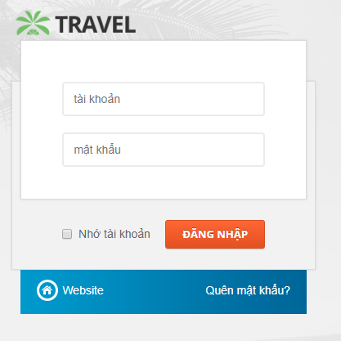

Hình 1: Đăng nhập

### Giao diện chính

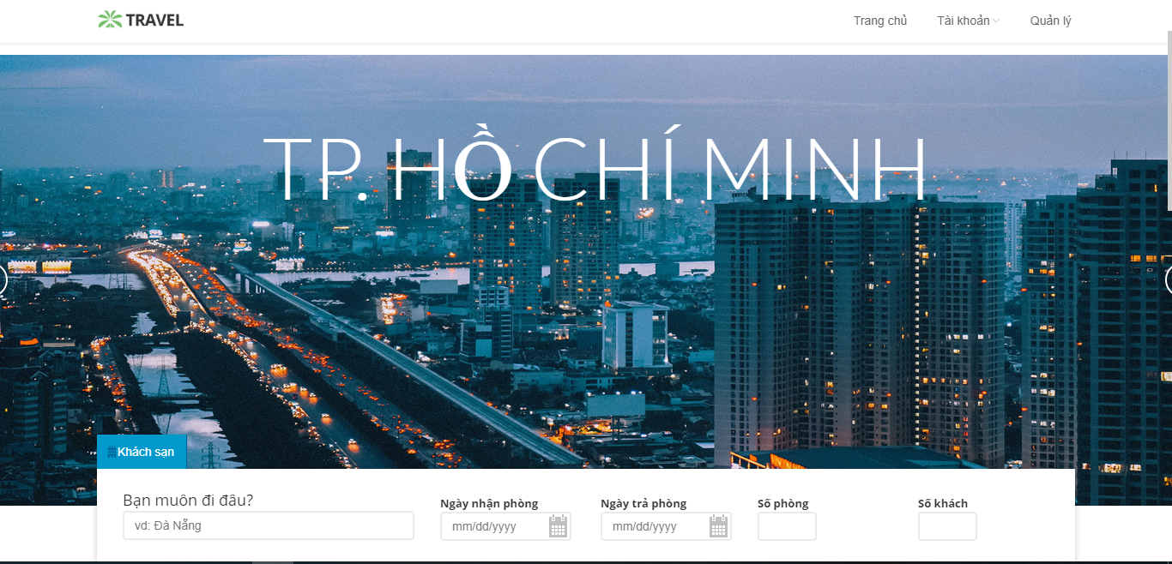

Hình 2: Giao diện trang chủ

### Giao diện đặt phòng

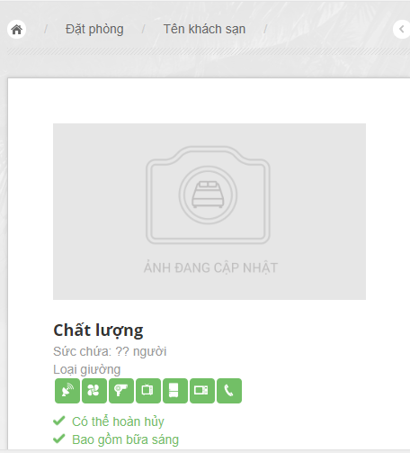

Hình 3: Đặt phòng 1

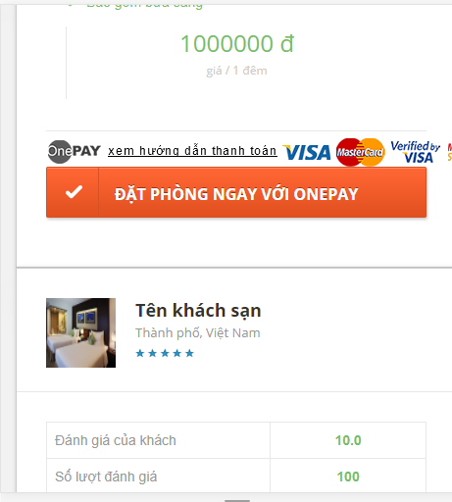

Hình 4: Đặt phòng 3

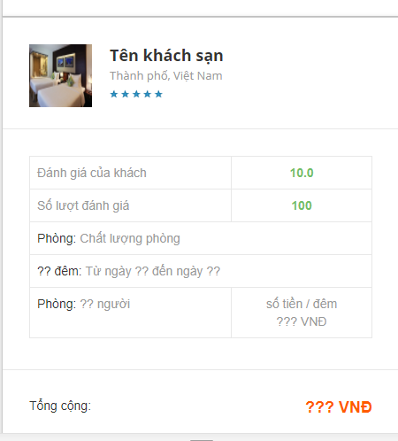

Hình 5: Đặt phòng 4

### Giao diện quản lý

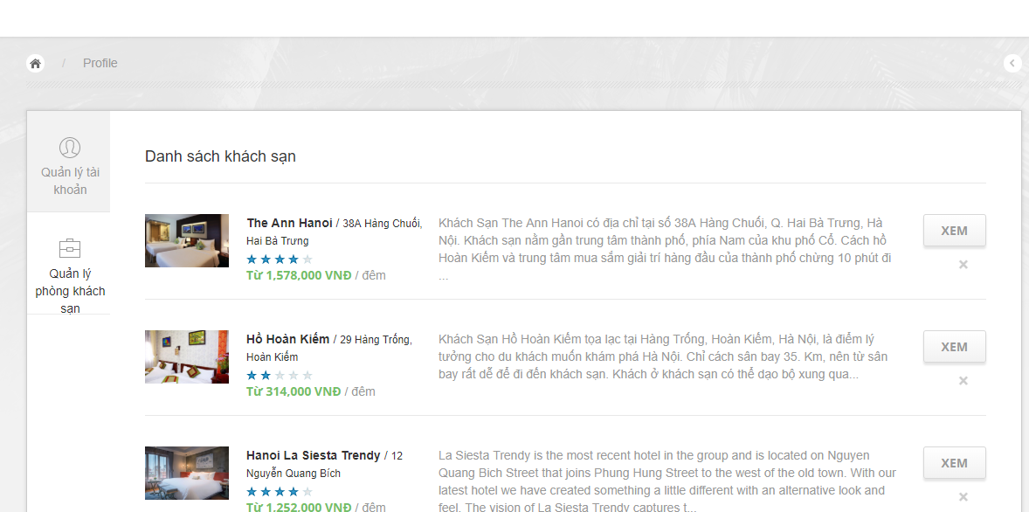

Hình 6: Quản lý khách sạn

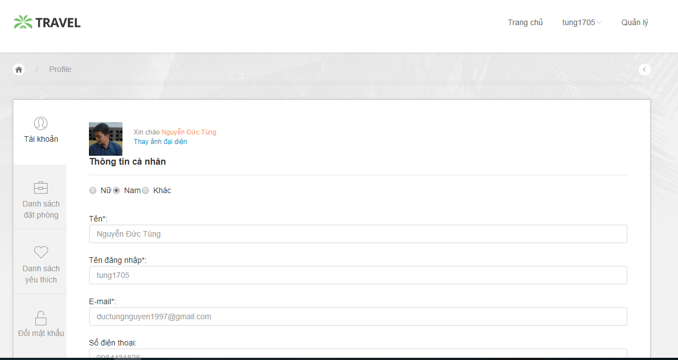

Hình 7: Quản lý tài khoản cá nhân

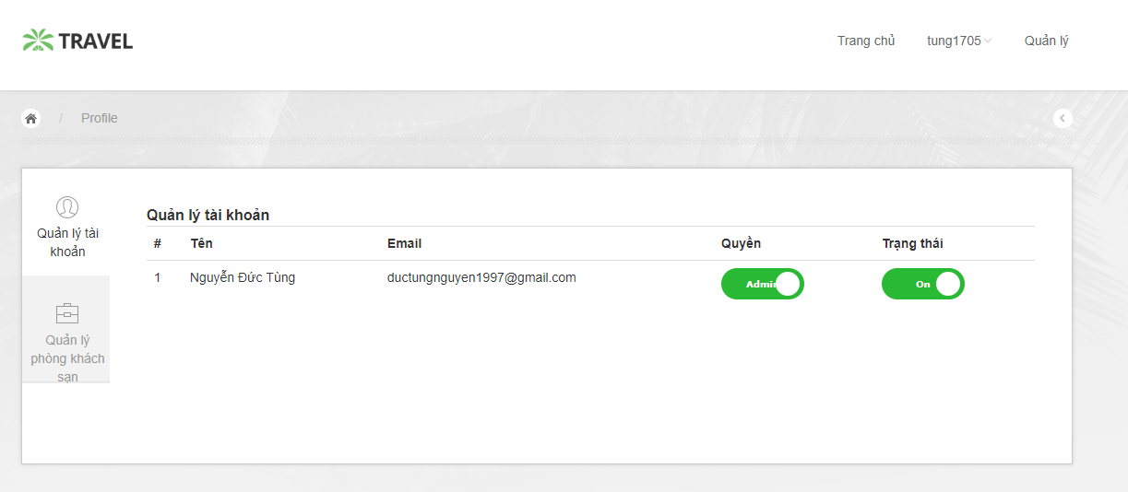

Hình 8: Quản lý tài khoản

### Giao diện tìm kiếm

## Cơ sở dữ liệu

# . Mô hình quan hệ

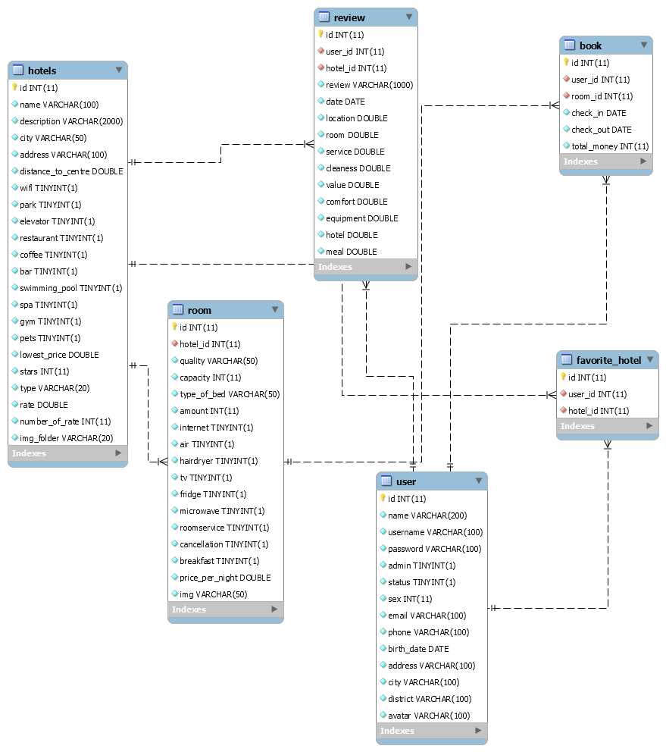

Hình 1: Cơ sở dữ liệu

### Thiết kế chi tiết các bảng dữ liệu

## Hotels

|  |  |  |  |  |  |
| --- | --- | --- | --- | --- | --- |
| **STT** | **Items** | **Type** | **NA** | **Key** | **Description** |
| 1 | id | INT | NN | primary | Mã khách sạn |
| 2 | name | VARCHAR | NN |  | Tên khách sạn |
| 3 | description | VARCHAR | NN |  | Mô tả |
| 4 | city | VARCHAR | NN |  | Thành phố |
| 5 | address | VARCHAR | NN |  | Địa chỉ |
| 6 | distance_to_center | DOUBLE | NN |  | Khoảng cách tới trung tâm |
| 7 | wifi | TINYINT | NN |  | Mạng wifi |
| 8 | park | TINYINT | NN |  | Công viên |
| 9 | elevator | TINYINT | NN |  | Thang máy |
| 10 | restaurant | TINYINT | NN |  | Nhà hàng |
| 11 | coffee | TINYINT | NN |  | Cà phê |
| 12 | bar | TINYINT | NN |  | Quán bar |
| 13 | swimming_pool | TINYINT | NN |  | Bể bơi |
| 14 | Spa | TINYINT | NN |  | Làm đẹp |
| 15 | gym | TINYINT | NN |  | Phòng tập thể hình |
| 16 | pets | TINYINT | NN |  | Thú nuôi |
| 17 | lowest_price | DOUBLE | NN |  | Giá tối thiểu |
| 18 | stars | INT | NN |  | Sao |
| 19 | type | VARCHAR | NN |  | Loại |
| 20 | rate | DOUBLE | NN |  | Tỉ lệ |
| 21 | number_of_rate | INT | NN |  | Số lượng |
| 22 | img | VARCHAR |  |  | link hình ảnh |

Bảng 4: Table Hotels

# Room

|  |  |  |  |  |  |
| --- | --- | --- | --- | --- | --- |
| **STT** | **Items** | **Type** | **NA** | **Key** | **Mô tả** |
| 1 | id | INT | NN | primary | Mã phòng |
| 2 | hotel_id | INT | NN | foreign | Mã khách sạn |
| 3 | quality | VARCHAR | NN |  | Chất lượng |
| 4 | capacity | INT | NN |  | Sức chứa |
| 5 | type_of_bed | VARCHAR | NN |  | Loại giường |
| 6 | amount | INT | NN |  | Số lượng phòng |
| 7 | internet | TINYINT | NN |  | Mạng |
| 8 | air | TINYINT | NN |  | Điều hoà |
| 9 | hairdryer | TINYINT | NN |  | Máy sấy tóc |
| 10 | tv | TINYINT | NN |  | Ti vi |
| 11 | fridge | TINYINT | NN |  | Tủ lạnh |
| 12 | microwave | TINYINT | NN |  | Lò vi sóng |
| 13 | roomservice | TINYINT | NN |  | Dịch vụ phòng |
| 14 | cancellation | TINYINT | NN |  | Huỷ bỏ |
| 15 | breakfast | TINYINT | NN |  | Bữa sáng |
| 16 | price_per_night | DOUBLE | NN |  | Giá mỗi đêm |
| 17 | img | VARCHAR |  |  | link hình ảnh |

Bảng 5: Table Room

# User

|  |  |  |  |  |  |
| --- | --- | --- | --- | --- | --- |
| **STT** | **Items** | **Type** | **NA** | **Key** | **Mô tả** |
| 1 | id | INT | NN | primary | Mã người dùng |
| 2 | Name | VARCHAR | NN |  | Tên người dùng |
| 3 | Username | VARCHAR | NN |  | Tên đăng nhập |
| 4 | Password | VARCHAR | NN |  | Mật khẩu |
| 5 | Admin | TINYINY | NN |  | Quyền admin |
| 6 | Sex | INT | NN |  | Giới tính |
| 7 | Email | VARCHAR | NN |  | Email |
| 8 | Phone | VARCHAR | NN |  | Số điện thoại |
| 9 | Address | VARCHAR | NN |  | Địa chỉ |

Bảng 6: Table User

## Book

|  |  |  |  |  |  |
| --- | --- | --- | --- | --- | --- |
| **STT** | **Items** | **Type** | **NA** | **Key** | **Mô tả** |
| 1 | id | INT | NN | primary | Mã số |
| 2 | user_id | INT | NN | foreign | Mã người dùng |
| 3 | room_id | INT | NN | foreign | Mã phòng |
| 4 | check_in | DATE | NN |  | Ngày thuê phòng |
| 5 | check_out | DATE | NN |  | Ngày trả phòng |

Bảng 7: Table Book

## favorite_hotel

|  |  |  |  |  |  |
| --- | --- | --- | --- | --- | --- |
| **STT** | **Items** | **Type** | **NA** | **Key** | **Mô tả** |
| 1 | id | INT | NN | primary | Mã |
| 2 | user_id | INT | NN | foreign | Mã người dùng |
| 3 | hotel_id | INT | NN | foreign | Mã khách sạn |

Bảng 8: Table Favorite Hotel

## review

|  |  |  |  |  |  |
| --- | --- | --- | --- | --- | --- |
| **STT** | **Items** | **Type** | **NA** | **Key** | **Mô tả** |
| 1 | id | INT | NN | primary | Mã |
| 2 | user_id | INT | NN | foreign | Mã người dùng |
| 3 | hotel_id | INT | NN | foreign | Mã khách sạn |
| 4 | review | VARCHAR |  |  | Bình luận đánh giá |
| 5 | date | DATE | NN |  | Ngày đánh giá |
| 6 | location | DOUBLE | NN |  | Vị trí |
| 7 | room | DOUBLE | NN |  | Phòng |
| 8 | service | DOUBLE | NN |  | Dịch vụ |
| 9 | cleaness | DOUBLE | NN |  | Vệ sinh |
| 10 | value | DOUBLE | NN |  | Mức giá phòng |
| 11 | comfort | DOUBLE | NN |  | Thoải mái |
| 12 | equipment | DOUBLE | NN |  | Thiết bị |
| 13 | hotel | DOUBLE | NN |  | Toà nhà |
| 14 | meal | DOUBLE | NN |  | Đồ ăn |

Bảng 9: Table Review

## Mạng

Internet

Filrewal server

Storage server

Database server

## Tương tác người dung

* Thông qua web với giao diện dễ sử dụng
* Ngôn ngữ sử dụng: Tiếng Việt
* Font chữ Unicode

## Đặc tả giao diện API (interface)

Model

Controller

View

API Facebook

Laravel

## Bảo mật

* SSL
* Bảo mật thông tin khách hàng
* Bảo mật thông tin thanh toán

## Sao lưu phục hồi

* Lưu trữ trên một server khác theo từng tháng. Khi có lỗi xảy ra, lập trình khắc phục bằng cách đẩy dữ liệu từ server lưu trữ sang server chính.

## Chuyển đổi dữ liệu

* Có thể sao lưu dữ liệu qua ổ nhớ ngoài.

# Danh mục tài liệu liên quan